**Лабораторна робота № 2.**

**Конвеєр обробки запиту та middleware. Відправлення відповіді. Маршрутизація. Переадресація.**

Хід роботи

**Результати виконання роботи**

На рисунку 1 зображено файл app.js в папці proxy з запущеним сервером.

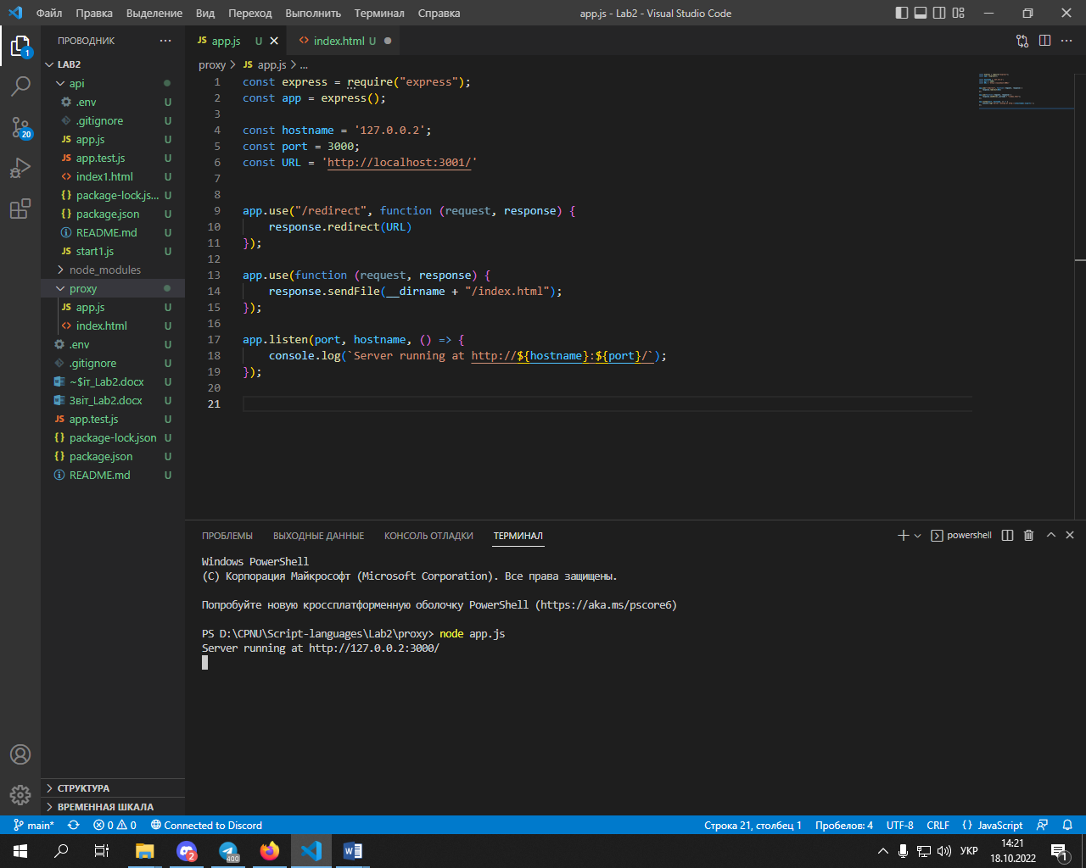

Рисунок 1 – Файл app.js

На рисунку 2 зображено файл start1.js в папці api з запущеним сервером на.

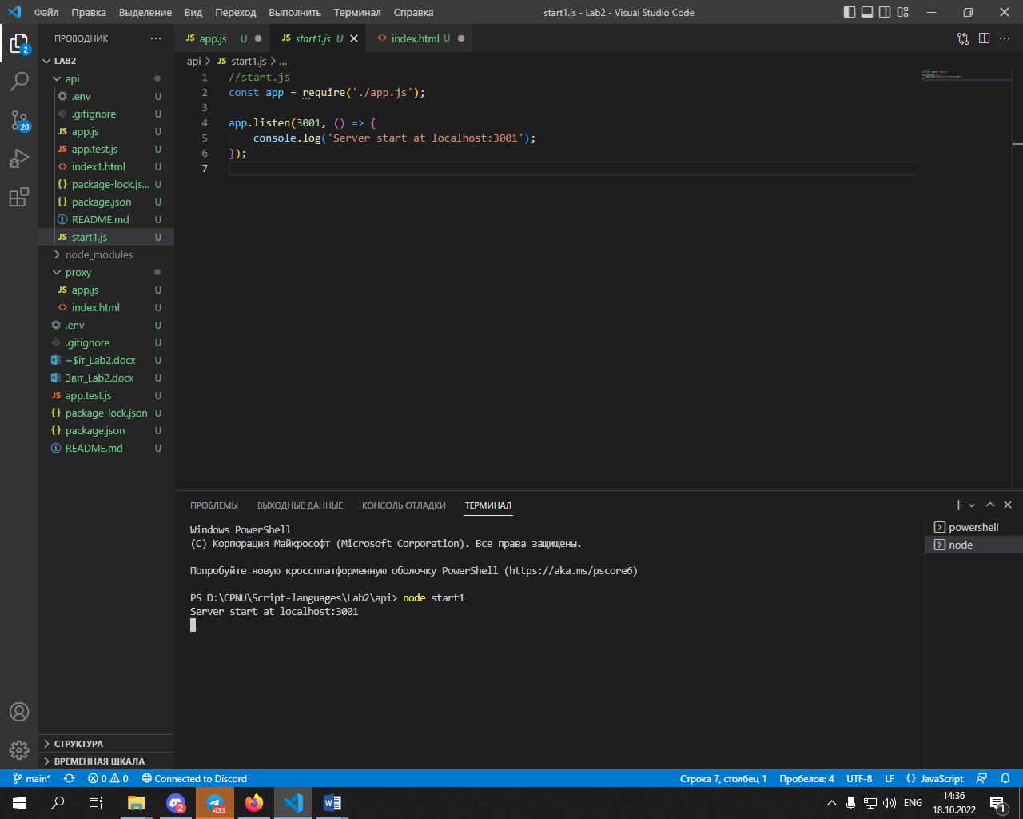

Рисунок 2 - Зображено запущений сервер

На рисунку 3 зображено сторінку index.html.

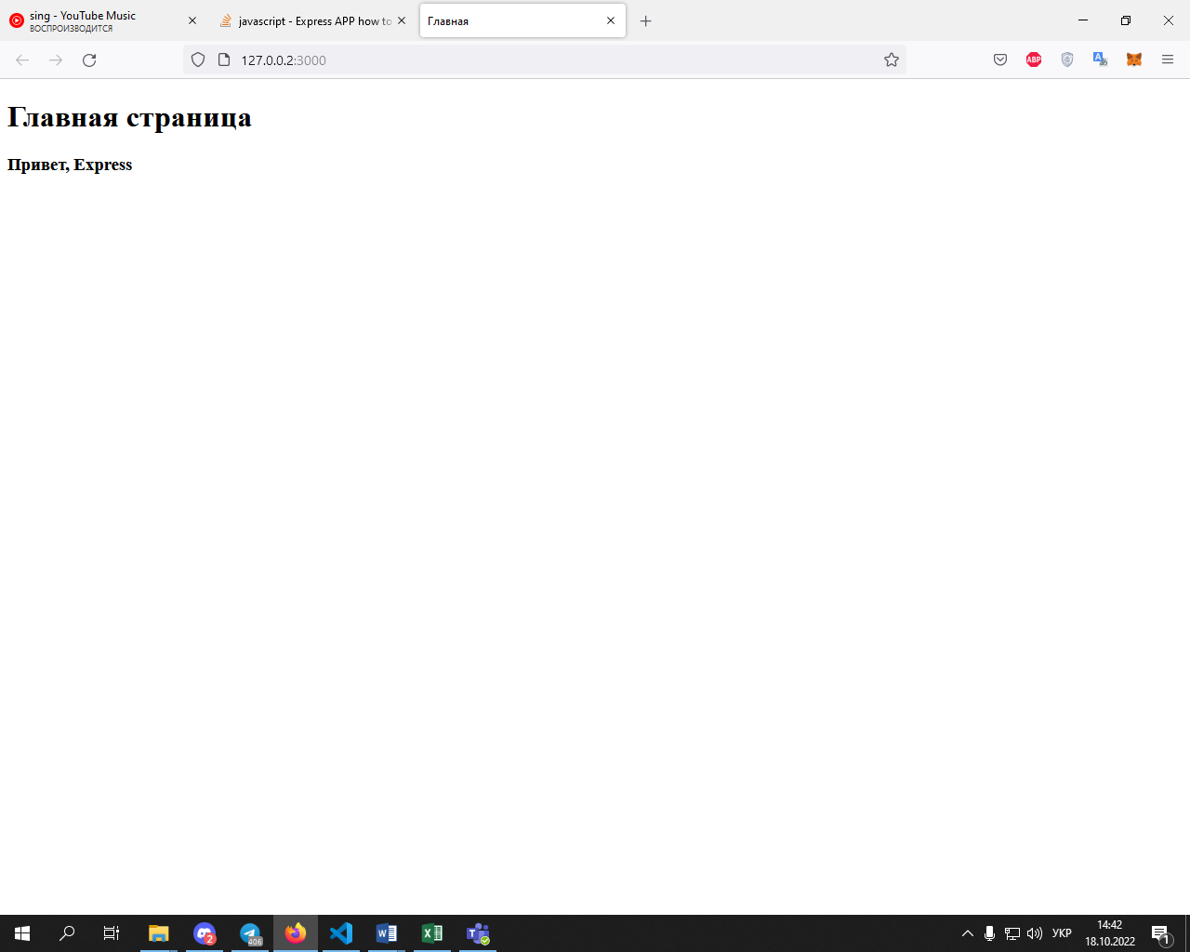

Рисунок 3 – Сторінка index.html

На рисунку 4 зображено головну сторінку з папки api перейти на цю сторінку можна за адресою http://127.0.0.2:3000/Lab1.

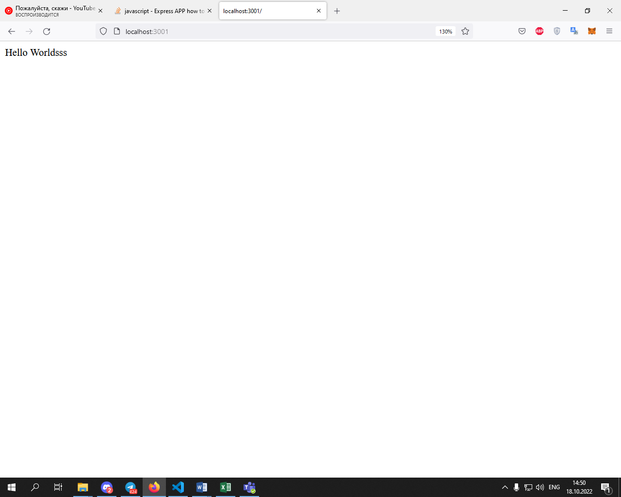

Рисунок 4 - Головна сторінка api

**Висновок:** навчились використовувати функції проміжного програмного забезпечення (Middleware). Застосовували методи маршрутизації та переадресації

Посилання на github: <https://github.com/Parazit15D/Script-languages>